БОУ ТР ОО «МУРАВЛЬСКАЯ СРЕДНЯЯ ОБЩЕОБРАЗОВАТЕЛЬНАЯ ШКОЛА»
Принято «Утверждаю»
на педсовете школы Директор школы
протокол №1 от 31.08.2016г ________/Спасибина С.Н./
Приказ №39 о/д от 01.09.16г

Положение
об адаптированной образовательной программе (АОП)
для детей с ограниченными возможностями здоровья, обучающихся в общеобразовательной школе.
- ОБЩИЕ ПОЛОЖЕНИЯ
Положение об АОП является локальным нормативным актом, описывающим содержание образования и механизм разработки и реализации АОП для детей с ОВЗ..
АОП для детей с ОВЗ разрабатывается на основании следующих нормативных актов:
ФЗ РФ «Об образовании» № 273, нормативно- методические документы Минобрнауки РФ, Устава ОУ.
Адаптированная образовательная программа – документ, определяющий специфику освоения содержания образовательного стандарта на основе рекомендаций территориальной (областной) психолого-медико-педагогической комиссии и психолого-медико-педагогического консилиума образовательного учреждения, комплексной диагностики особенностей личности ребенка, ожиданий родителей с целью создания условий для максимальной реализации особых образовательных потребностей ребенка в процессе обучения и воспитания.
Адаптированная образовательная программа (далее АОП) – это образовательная программа, адаптированная для обучения лиц с ограниченными возможностями здоровья (лица с нарушениями слуха, зрения, опорно-двигательного аппарата, с нарушениями речи, интеллекта, расстройствами аутистического спектра), детей инвалидов с учетом особенностей их психофизического развития, индивидуальных возможностей и при необходимости обеспечивающая коррекцию нарушений развития и социальную адаптацию указанных лиц.
АОП составляется для детей с ограниченными возможностями здоровья и детей-инвалидов, получающих образование в различных формах обучения (очное, индивидуальное обучение на дому, а также индивидуальное обучение на дому с использованием дистанционных образовательных технологий (ДОТ).
АОП разрабатываются для следующих категорий детей с ОВЗ, имеющих заключение ПМПК:
глухие дети, слабослышащие дети, слепые дети, слабовидящие дети, дети с тяжелыми речевыми нарушениями, дети с двигательными нарушениями, дети с задержкой психического развития, умственно отсталые дети, дети с расстройствами аутистического спектра.

2.Содержательные аспекты разработки и реализации адаптированной образовательной программы .
2.1. Условия и порядок разработки АОП
Правом на разработку и утверждение АООП обладает образовательная организация. Согласно ч.5 ст. 12 Федерального закона No 273-ФЗ. АОП разрабатывается с учетом рекомендаций ПМПК, федеральных государственных образовательных стандартов общего образования по уровням образования и (или) федеральных государственных образовательных стандартов образования детей с ОВЗ на основании основной общеобразовательной программы и в соответствии с особыми образовательными потребностями лиц с ОВЗ.
При разработки программы учитываются особенности психофизического развития лиц с ОВЗ (по представленным родителями документам). Проектируются необходимые структурные составляющие адаптированной образовательной программы и определяются временные границ освоения АОП. При проектировании АОП указывается отрезок времени, покрываемый реализацией содержания Программы, четко формулируются цели АОП и определяется круг задач, конкретизирующих цель адаптированной образовательной программы.
2.2. Состав участников разработки АОП, их полномочия и ответственность.
АОп для ребенка с ОВЗ разрабатывают педагоги и специалисты психолого- педагогической службы ОУ ( в рамках школьного ПМПк).
2.3.Порядок обсуждения проекта АОП, порядок утверждения АОП и ввода в действие.
При разработке АОП учитываются возрастные и индивидуальные особенности ребенка, медицинские показатели, рекомендации ПМПК, ожидания родителей, четко формулируются цели и задачи индивидуальной образовательной программы (обсуждается необходимость в дополнении или изменении учебного графика, определяются формы получения образования, режим посещения занятий, как подгрупповых, так и индивидуальных, дополнительные виды психолого-педагогического сопровождения, определение промежуточных и итоговых результатов и т.д.), разрабатываются индивидуальные образовательные маршруты для конкретного ребенка с ОВЗ или ребенка-инвалида, учитывая общеобразовательную программу ОУ. Данные индивидуальные образовательные маршруты включают содержание основных разделов базовой программы, а также коррекционные направления для конкретного ребенка, рекомендованные специалистами учреждения.
Решение о переводе обучающегося с ОВЗ на АОП принимается на основании рекомендаций психолого-медико-педагогической комиссии и при согласии письменном заявлении родителей (законных представителей).
Педагогический совет общеобразовательного учреждения ежегодно утверждает АОП для обучающихся с ОВЗ и (или) группы обучающихся с ОВЗ.
В конце учебного года по итогам реализации Адаптированной образовательной программы в рамках психолого-медико-педагогического консилиума (ПМПК) проводится анализ итоговой диагностики различных сфер развития ребенка, обосновываются внесение корректировок, формулируются рекомендации с целью обеспечения преемственности в процессе индивидуального сопровождения ребенка с ОВЗ или ребенка-инвалида специалистами на следующем этапе его воспитания и обучения. А также проводится итоговая встреча с родителями (законными представителями) для определения дальнейших форм работы с ребенком.
2.4.Определение содержания АОП.
2.4.1. АОП определяет объем и содержание образования, планируемые результаты освоения образовательной программы, специальные образовательные условия. В структуру АОП входят: примерный учебный план, примерный календарный учебный график, примерные рабочие программы и иные компоненты. Проектирование содержания АОП включает в себя содержательное наполнение образовательного, коррекционного и воспитательного компонентов.
2.4.2.Содержательное наполнение каждого из компонентов зависит от его целевого назначения. Особое внимание при проектировании содержания АОП уделяется описанию тех способов и приемов, посредством которых лица с ОВЗ будут осваивать содержание образования.
2.5. Планирование форм реализации АОП.
2.5.1.Реализация АОП может, осуществляется с использованием различных форм, в том числе с использованием дистанционных технологий и электронного обучения.
2.5.2.Планирование участия в реализации АОП различных специалистов (воспитателей, психолога, социального педагога, педагога дополнительного образования и др.). Особое внимание следует обратить на возможность включения в реализацию АОП родителей (законных представителей) обучающегося с ОВЗ, или группы обучающихся с ОВЗ со схожими нарушениями развития.
2.6.Определение форм и критериев мониторинга результатов освоения адаптированной образовательной программы.
2.6.1. АОП составляется один год, корректировка содержания ее осуществляется на основе результатов промежуточной диагностики, проводимой в декабре текущего учебного года. На основе анализа промежуточной диагностики, вносятся изменения и корректировки в индивидуальную образовательную программу для конкретного ребенка с ОВЗ или ребенка-инвалида.
2.6.2.АОП включает критерии промежуточной и итоговой оценки результативности освоения АОП. При решении вопроса о переводе обучающегося с ОВЗ как не прошедшего промежуточную аттестацию необходимо руководствоваться:
- пунктом 20 Приказом Министерства образования и науки РФ от 30.08.2013 №1015 «Об утверждении Порядка организации и осуществления образовательной деятельности по основным общеобразовательным программам – образовательным программам начального общего, основного общего и среднего общего образования»;
-пунктом 9 статьи 58 Федерального закона «Об Образовании в Российской Федерации» от 29.12.2012 №273-ФЗ.
2.7.Структура адаптированной образовательной программы ( АОП ) ( приложение1)
Адаптированная образовательная программа состоит из нижеперечисленных разделов:
-Титульный лист;
-Пояснительная записка;
-Планируемые результаты освоения обучающимися с ОВЗ АОП;
-Система оценки достижения планируемых результатов освоения АОП обучающимися с ОВЗ;
-Учебный план;
-Программы отдельных учебных предметов;
-Программа коррекционной работы;
-Программа духовно-нравственного развития;
-Программа формирования универсальных учебных действий обучающихся (базовых учебных действий);
-Программа формирования экологической культуры, здорового и безопасного образа жизни;
-Программа внеурочной деятельности;
-Система условий реализации АОП.
Данные разделы могут быть представлены в АОП ОО последовательно, либо объединены в блоки, например: целевой (пояснительная записка, планируемые результаты АОП, система оценки достижений в освоении АОП), содержательный (отдельные программы), организационный (учебный план, план внеурочной работы, система условия реализации АОП)

2.7.1.Титульный лист ( приложение 2) включает в себя наименование учреждения, назначение программы, срок реализации, адресность программы (фамилия, имя обучающегося, год обучения), гриф утверждения руководителем, согласование с родителями. При необходимости программа должна быть согласована с председателем психолого-медико-педагогического консилиума. На титульном листе указывается специалист, который является ответственным за реализацию индивидуальной программы.
2.7.2. В Пояснительной записке излагается краткая психолого-педагогическая характеристика лиц с ОВЗ, с описанием особенностей их психофизического развития. На основе данных психолого-педагогической диагностики формулируется цель и задачи обучения по предмету или предметам на текущий период, особые образовательные потребности ребенка.
В пояснительной записке обязательно описываются принципы и подходы формирования АОП, указываются примерные программы, на основе которых подготовлена АОП, а также обосновывается варьирование, если имеет место перераспределение количества часов, отводимых на изучение определенных разделов и тем, изменение последовательности изучения тем и др.
2.7.3.Содержание программы- компонент структуры АОП, раскрывающий ее содержание по трем блокам: образовательный, коррекционный и воспитательный. Проектирование каждого из трех блоков должно идти с учетом развития предметных, метапредметных и личностных результатов освоения обучающимися АОП .
Образовательный компонент АОП раскрывает содержание образования по годам обучения, продолжительность занятий, ожидаемые результаты предметных достижений, формы оценивания предметных достижений обучающихся с ОВЗ. Образовательный компонент является обязательным, если в индивидуальную программу включен индивидуальный учебный план. Учебный план конкретизируется с учетом региональных условий, предусматривает реализацию потребностей ребенка с ОВЗ. При разработки индивидуального учебного плана допускается варьирование внутри содержания индивидуальной программы путем усиления отдельных тем, разделов. Варьирование на уровне содержания индивидуальной образовательной программы осуществляется путем перепланировки количества часов в структурных единицах программы; изменения последовательности изучения отдельных разделов программы, некоторых тем; увеличения объема интегрированных занятий внутри индивидуальной программы.
Коррекционный компонент, излагает направления коррекционной работы с обучающимся (обучающимися), ее приемы, методы и формы, количество часов. В коррекционном блоке описываются организационные возможности школьной развивающей и социально- бытовой среды, специфика коррекционно- развивающих занятий, описывается деятельность учителя-дефектолога, учителя-логопеда, педагога-психолога, музыкального руководителя, воспитателя, который имеет возможность реализовывать приемы и методы коррекционной работы с воспитанником во время непосредственно-образовательной деятельности и в свободной деятельности.
Воспитательный компонент содержит условия взаимодействий воспитателей и специалистов с ребенком с ОВЗ или ребенком-инвалидом, а также с родителями в процессе психолого-педагогического сопровождения . Воспитательный компонент включает описание приемов, методов и форм работы, реализуемых в урочное и внеурочное время. В воспитательный компонент входят: программа духовно-нравственного развития; программа формирования универсальных учебных действий обучающихся (базовых учебных действий); программа формирования экологической культуры, здорового и безопасного образа жизни; программа внеурочной деятельности.
2.7.4.Основные требования к результатам реализации АОП.
В данном разделе АОП с соотносятся цель и задачи Программы с ее планируемыми результатами, а также конкретно формулируются результаты реализации программы на уровне динамики показателей психического и психологического развития обучающегося (обучающихся) и уровне сформированности ключевых компетенций. Эти требования являются основой для осуществления промежуточной и итоговой оценки результативности АОП. Требования к результатам реализации Программы можно не выделять в особый раздел, а проектировать их параллельно с описанием содержания Программы в рамках обозначенных выше компонентов.
2.7.5.Система контрольно-измерительных материалов включает в себя тестовые материалы, тексты контрольных работ, вопросы для промежуточной и итоговой аттестации, включает критерии оценки проверочных работ.
2.7.6.Условия реализации АОП
Реализация АОП должна предусматривать создание в образовательной организации специальных условий, которые должны быть применимы к конкретной категории лиц с ОВЗ:кадровые, материально- технические.
При реализация АОП необходимо создавать условия:
-учет особенностей ребенка, индивидуальный педагогический подход, проявляющийся в особой организации коррекционно-педагогического процесса, в применении специальных методов и средств обучения, компенсации и коррекции нарушений развития (информационно-методических, технических);
-реализация коррекционно-педагогического процесса педагогами и педагогами-психологами соответствующей квалификации, его психологическое сопровождение специальными психологами;
-предоставление обучающемуся с ОВЗ медицинской, психолого-педагогической и социальной помощи;
-привлечение родителей в коррекционно-педагогический процесс.
К реализации АОП в образовательной организации должны быть привлечены тьюторы, учителя-дефектологи, учителя-логопеды, педагоги-психологи.

Компонентный состав структуры АОП
№ | Структурные единицы АОП | Их характеристика
1. | Титульный лист АОП | Наименование образовательного учреждения
1. | Титульный лист АОП | Гриф согласования программы (с указанием даты проведения и номера протокола заседания методического объединения)
1. | Титульный лист АОП | Гриф утверждения программы директором образовательного учреждения (с указанием даты и номера приказа)
1. | Титульный лист АОП | Название адаптированной образовательной программы без указания категории лиц с ОВЗ.
1. | Титульный лист АОП | ФИО педагога (ов), разработавшего (их) и реализующего (их) программу (возможно указание стажа работы, категории)
1. | Титульный лист АОП | Параллель/класс, в которых изучается Программа.
1. | Титульный лист АОП | Эксперт (по решению педагога или руководства ОУ)
1. | Титульный лист АОП | Год составления программы
2. | Пояснительная записка АОП | Название, автор и год издания программы (примерной, авторской), на основе которой составлена Адаптированная образовательная программа.
2. | Пояснительная записка АОП | Цель и задачи АОП.
2. | Пояснительная записка АОП | Особенности класса, в котором будет реализован данная АОП. Если педагогу известно об индивидуальных особенностях конкретного учащего/учащихся, то это также указывается.
2. | Пояснительная записка АОП | Перечень учебно-методического и программного обеспечения, используемого для достижения планируемых результатов освоения цели и задач АОП.
2. | Пояснительная записка АОП | Количество учебных часов, на которое рассчитана АОП.
2. | Пояснительная записка АОП | Характерные для АОП формы организации деятельности обучающихся с ОВЗ
2. | Пояснительная записка АОП | Специфические для АОП формы контроля освоения обучающимися с ОВЗ содержания (текущего, промежуточного, итогового)
3. | Содержание АОП | Содержание раскрывается по трем блокам: образовательный, коррекционный и воспитательный.  Содержание каждого блока ориентировано на ФГОС основного общего образования, проектируется с учетом развития предметных, метапредметных и личностных умений обучающихся с ОВЗ.
4. | Основные требования к результатам реализации АОП | Предметный результат: «Ученик научится» (обязательный минимум содержания) «Ученик получит возможность» (максимальный объем содержания учебного курса)
4. | Основные требования к результатам реализации АОП | Личностный результат.
5. | Система контрольно-измерительных материалов АОП | Тестовые материалы, тексты контрольных работ, вопросы для зачетных работ.
5. | Система контрольно-измерительных материалов АОП | Количество контролирующих материалов
5. | Система контрольно-измерительных материалов АОП | Критерии оценки проверочных работ

Приложение 1
Содержание адаптированной образовательной программы (АОП).
ОГЛАВЛЕНИЕ
ВВЕДЕНИЕ .
1. ОБЩИЕ ПОЛОЖЕНИЯ .
1.1. Определение и назначение АООП начального общего образования обучающихся с задержкой психического развития .
1.2.Нормативные документы для разработки АООП .
1.3. Структура адаптированной основной образовательной программы
начального общего образования обучающихся с задержкой психического развития .
2.ПРИМЕРНАЯ АДАПТИРОВАННАЯ ОБРАЗОВАТЕЛЬНАЯ ПРОГРАММА ОБУЧАЮЩИХСЯ С ЗАДЕРЖКОЙ ПСИХИЧЕСКОГОРАЗВИТИЯ
2.1.Пояснительная записка .
2.2. Планируемые результаты освоения обучающимися с ЗПР АОП
2.3.Система оценки достижений обучающимися с ЗПР планируемых результатов освоения АОП.
2.4.Содержание образования.
2.4.1.Учебный план
2.4.2.Программа учебных предлметов
2.4.3.Программа коррекционной работы
2.4.4.Программа формирования УУД
2.4.5.Программа духовно- нравственного развития
2.4.6.Программа формирования экологической культуры, ЗОЖ и безопасного образа жизни.
2.4.7. Программа внеурочной деятельности.
2.5. Условия реализации адаптированной основной образовательной программы начального общего образования обучающихся с задержкой психического развития .
2.5.1. Кадровые условия.
2.5.2. Финансово-экономические условия .
2.5.3. Материально-технические условия .

Приложение 2
Бюджетное образовательное учреждение Троснянского района Орловской области
«Муравльская средняя общеобразовательная школа»

Утверждаю Согласовано С программой ознакомлен
Приказ №____от______ Протокол №___от_____ ФИО родителя________
Директор школы___________ Председатель ШПМПк Дата_________________
_____________________

Адаптированная
образовательная программа
обучающегося _______ класса
ФИО ____________________________
на 2016-2017 у.г.
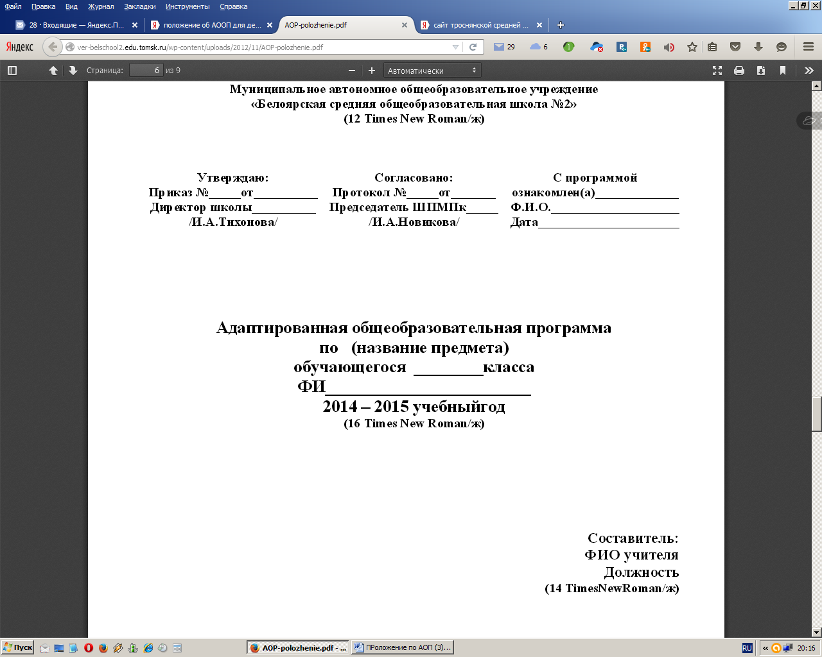

Ответственный за реализацию программы
__________________(ФИО педагога)

Приложение 3
Образец заявления родителей ( законных представителей) о переводе обучающегося с ОВЗ на АОП.

Директору БОУ ТР ОО «_______________школы»
________________________ (ФИО директора)
_________________________( ФИО родителя)
проживающего в ________________________

Только для классов, реализующих инклюзивное образование.

